Hvid Picnic

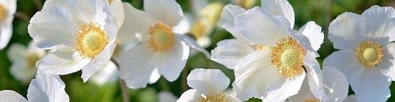

Kære medlem

Det vil glæde Miljøgruppen at se dig til klubbens junimøde
Mandag 14. juni klokken 17.30 hos Heike, Munkevejen 12, True Mark, Tilst.
Miljøgruppen tager imod med en velkomstdrink, derefter byder vores altid initiativrige og dygtige Moving the World-udvalg på en dejlig middag med vin ad libitum.
Efter middagen får vi besøg af Petunia – vores klovn fra Forglemmigej-klovnene, som fik kr. 13.000 efter vore bankoanstrengelser.
Der bliver også sat tid af til 3 minutter, meddelelser fra præsidenten, og har du noget på hjerte, vil vi gerne høre det.
Aftenens tema er hvidt, og vi vil derfor opfordre alle til at være klædt i hvidt, så godt som garderoben nu tillader det .
Prisen for hele arrangementet er kr. 225,- som bedes betalt senest dagen før mødet på MobilePay nr: 64741.
Af hensyn til Moving the World-gruppens planlægning skal vi have eventuelle afbud SENEST 5. juni på filen på hjemmesiden. Ved senere afbud vil man stadig skulle betale.
Og vi forventer selvfølgelig, at alle har godt styr på deres coronapas / negativ test.

Vi glæder os til at se jer alle, siger Miljøgruppen (Hanne K-S, Bente, Dorte B, Kirsten Li, Søs og Birgit)

